# 1. Gestión de Impresoras

### Impresoras en Red

Los sistemas de impresión basados en red tienen tres elementos:

* + **Impresora**: máquina que va a producir físicamente la

impresión del trabajo.

* + - Puede dar soporte a una o varias colas de impresión.
  + **Colas de impresión** (impresora lógica): archivo en el que se guardan los trabajos a imprimir hasta que la impresora les da salida.
  + **Servidor de impresión**: ordenador conectado a la impresora que solicita los trabajos a la cola para ser impresos cuando la impresora esté disponible.
    - Puede dar soporte a varias impresoras y a varias colas de **72**

impresión.

# 1. Gestión de Impresoras

### Instalación de Impresoras ACTIVIDAD

##### Instalar una impresora en un controlador de dominio

**Windows Server.**

* + - Para instalar una impresora en el controlador de dominio Windows Server: desde el **Panel de Control > Hardware**

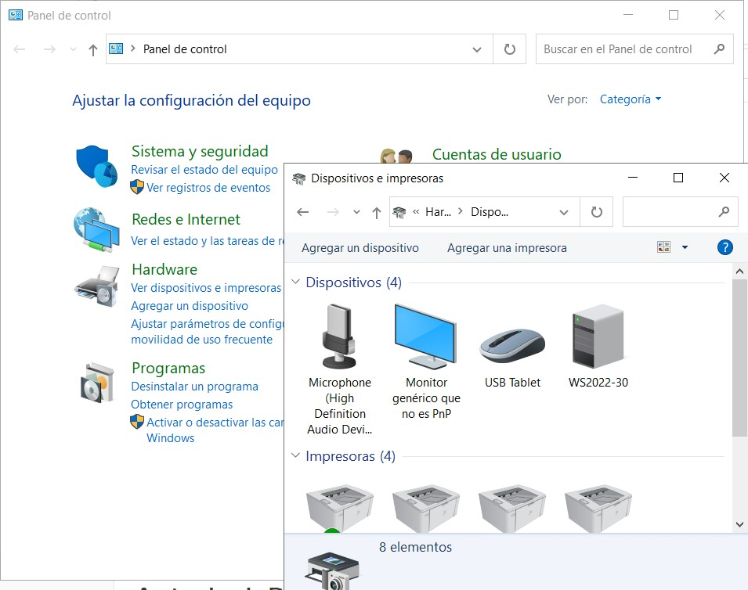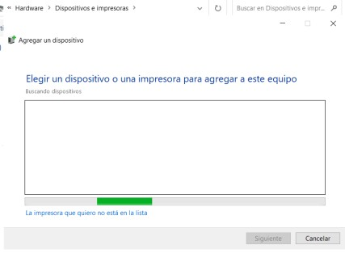

###### > Dispositivos e impresoras > Agregar una impresora

**73**

# 1. Gestión de Impresoras

### Instalación de Impresoras

**ACTIVIDAD**

##### Instalar una impresora en un controlador de dominio

**Windows Server.**

* + - Como estamos en un entorno virtualizado no tenemos disponible una impresora para instalar.
    - Vamos a utilizar una **impresora virtual**: un software que simula la funcionalidad de una impresora física, pero en lugar de imprimir en papel, crea documentos electrónicos en formatos como PDF, JPG, PNG, TIF, etc. Para ello nos descargamos la aplicación **PDFCreator Free**.

**74**

# 1. Gestión de Impresoras

### Instalación de Impresoras ACTIVIDAD

* + Vamos a utilizar una **impresora virtual**: un software que simula la

funcionalidad de una impresora física, pero en lugar de imprimir en papel, crea documentos electrónicos en formatos como PDF, JPG, PNG, TIF, etc. Para ello nos descargamos la aplicación ***PDFCreator Free*** y la instalamos en el controlador de dominio.

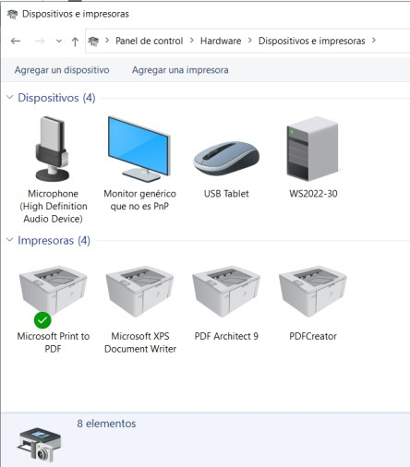

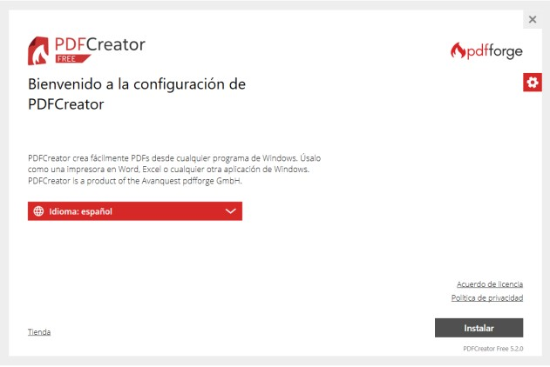

# 1. Gestión de Impresoras

### Instalación de Impresoras ACTIVIDAD

* + Primero compartimos una carpeta del ordenador físico, para

pasar el software PDFCreator a la máquina virtual, o lo descargamos

de internet.

* + Para instalar PDFCreator en la máquina virtual, esta máquina tiene

que tener conexión a internet, por lo tanto, a la máquina virtual le

ponemos entorno de red Nat.

Ejecutamos el PDFCreator, cuando termine

reiniciamos el ordenador.

# 1. Gestión de Impresoras

### ACTIVIDAD

* + Cuando nos vamos a ver las impresoras, ya vemos la impresora

PDFCreator

# 1. Gestión de Impresoras

### ACTIVIDAD

###### Instalar el Rol Servicios de impresión y documentos en el

**servidor.**

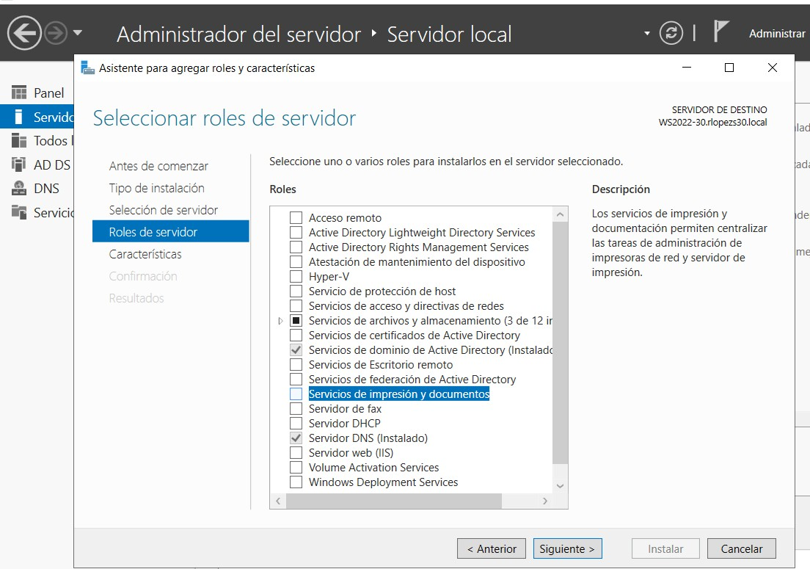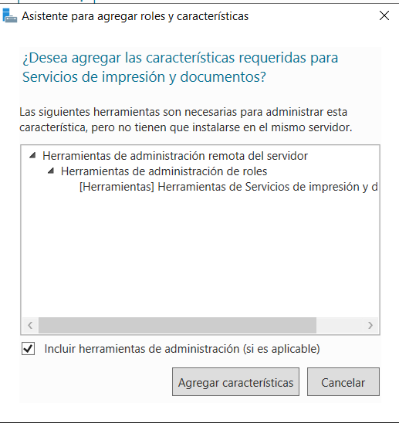

# 1. Gestión de Impresoras

### Instalación de Impresoras ACTIVIDAD

###### Instalar el Rol Servicios de impresión y documentos en el

**servidor.**

**77**

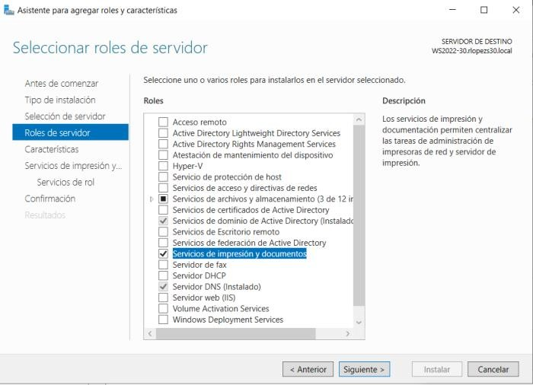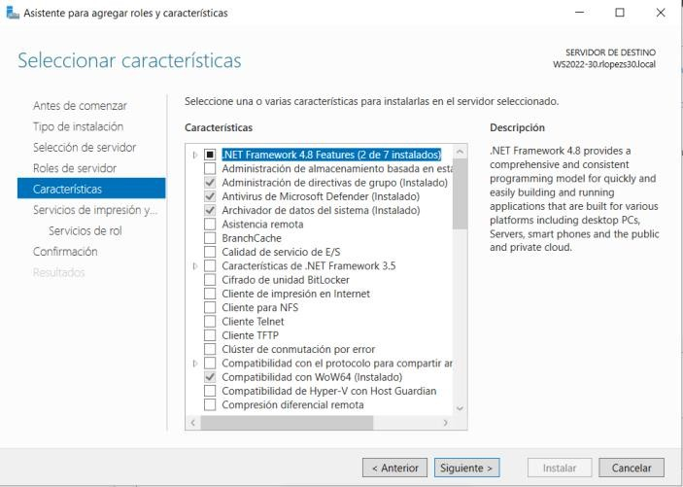

# 1. Gestión de Impresoras

### Instalación de Impresoras ACTIVIDAD

###### Instalar el Rol Servicios de impresión y documentos en el

**servidor.**

**78**

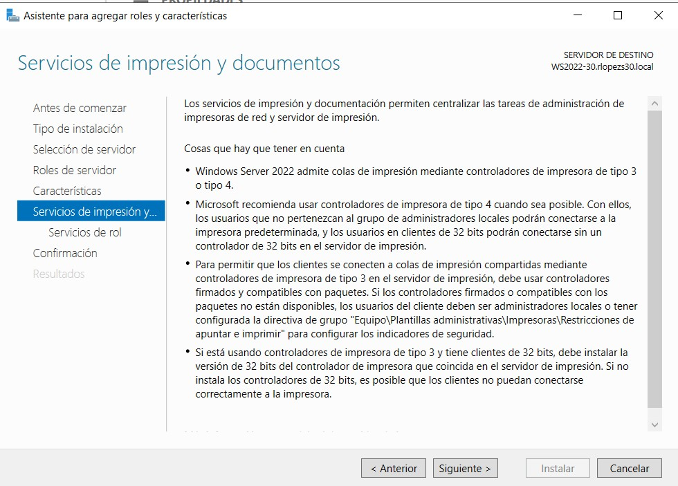

# 1. Gestión de Impresoras

### Instalación de Impresoras ACTIVIDAD

###### Instalar el Rol Servicios de impresión y documentos en el

**servidor.**

* + - Podemos **especificar qué servicios en particular se ofrecerán a los**

**clientes.**

* + - * **Servidor de impresión**

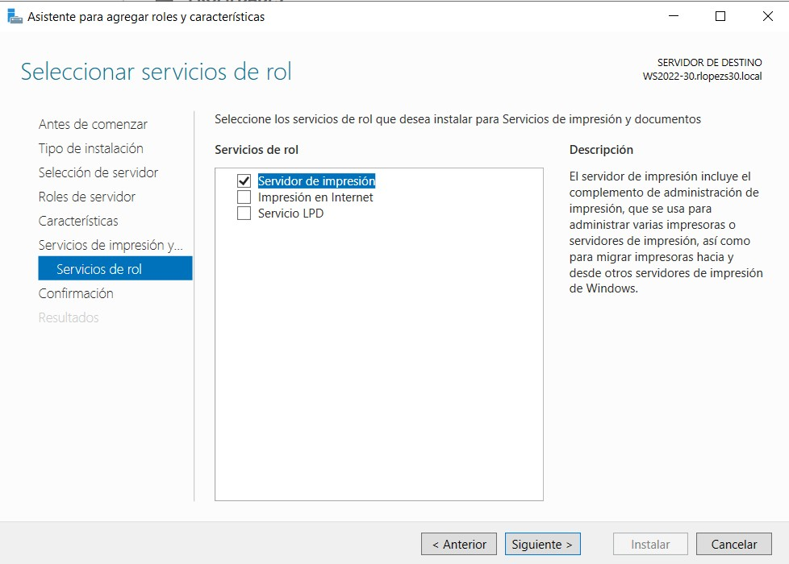

* + - * Impresión en Internet
      * Servicio LPD

**79**

# 1. Gestión de Impresoras

### Instalación de Impresoras ACTIVIDAD

###### Instalar el Rol Servicios de impresión y documentos en el

**servidor.**

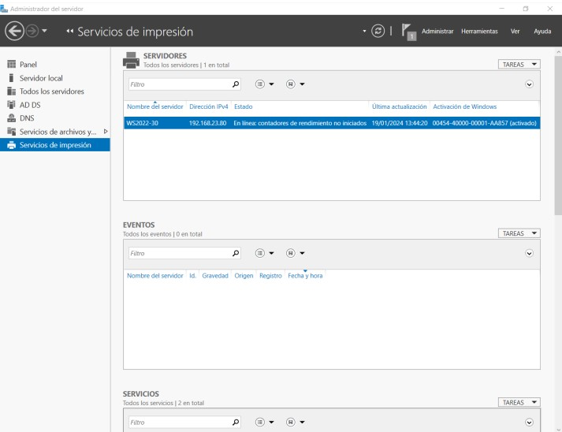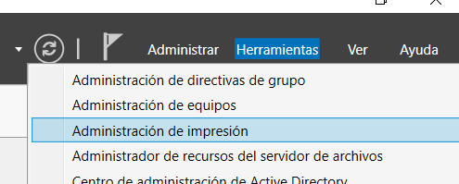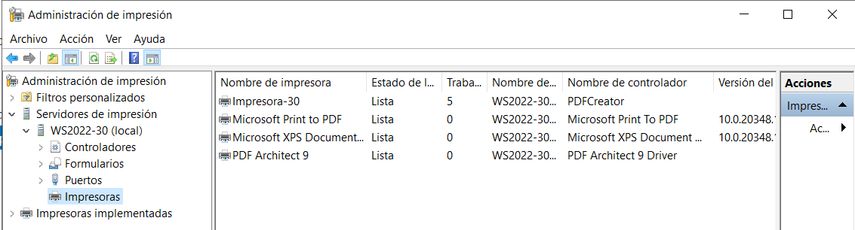

**81**

# 1. Gestión de Impresoras

### Propiedades de Impresora

* + Una vez instalada, desde **Dispositivos e impresoras>botón derecho del ratón>propiedades de impresora**.
  + **Opciones avanzadas:** tipo de impresora y gestión de la cola de

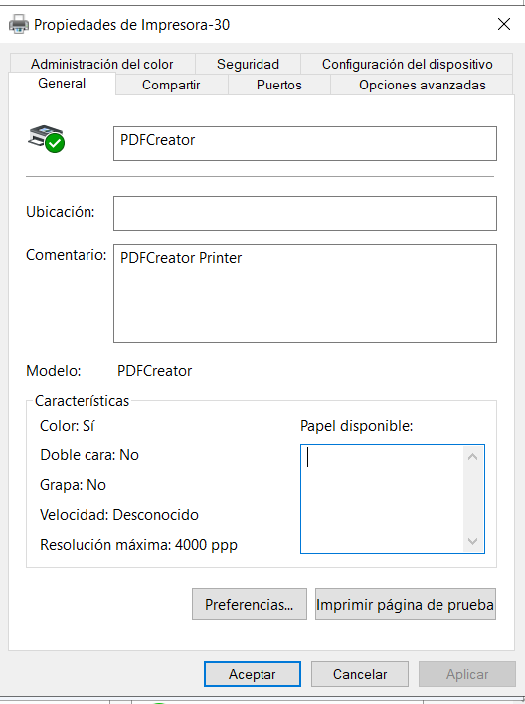impresión de trabajos.

* + **Administración del color**: se pueden agregar controladores de color para que los tonos sean más reales.
  + **General**: información sobre la impresora, nombre, ubicación, etc.
  + **Compartir**: se indica el nombre que

tiene la impresora compartida en el

dominio. **82**

# 1. Gestión de Impresoras

### Propiedades de Impresora

* + **Puertos**: comunicación del equipo con la impresora.
  + 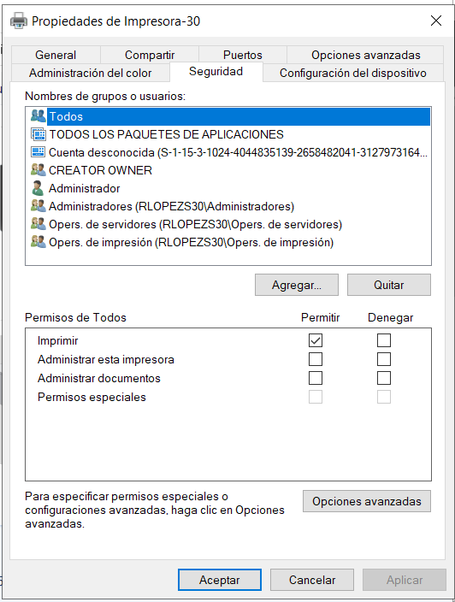**Configuración del dispositivo**: bandeja de papel, tipo de papel, etc.
  + **Seguridad**: asignación de permisos a impresoras. Se puede ver qué usuarios grupos y objetos del dominio pueden utilizar la impresora.

**83**

# 1. Gestión de Impresoras

### Propiedades de Impresora: Seguridad

##### Permisos de impresora

|  |  |  |  |
| --- | --- | --- | --- |
| **Tareas permitidas** | **Imprimir** | **Administrar documentos** | **Administrar esta impresora** |
| **Imprimir** | x |  | x |
| **Administrar esta impresora** |  |  | x |
| **Administrar**  **documentos** |  | x |  |
| **Permisos de lectura** | x | x | x |
| **Cambiar permisos** |  | x | x |
| **Tomar posesión** |  | x | x |

**84**

# 1. Gestión de Impresoras

### Propiedades de Impresora: Seguridad

##### Asignación de permisos de impresora a grupos.

|  |  |  |  |
| --- | --- | --- | --- |
| **Grupo** | **Imprimir** | **Administrar documentos** | **Administrar impresoras** |
| **Administradores** | x | x | x |
| **Creador propietario** |  | x |  |
| **Todos** | x |  |  |
| **Operadores de impresión** | x | x | x |
| **Operadores de servidores** | x | x | x |

**85**

# 1. Gestión de Impresoras

### Propiedades de Impresora: Opciones Avanzadas

#### ACTIVIDAD

##### Controlar los trabajos de impresión configurando las notificaciones, las prioridades y los horarios de impresión.

* + 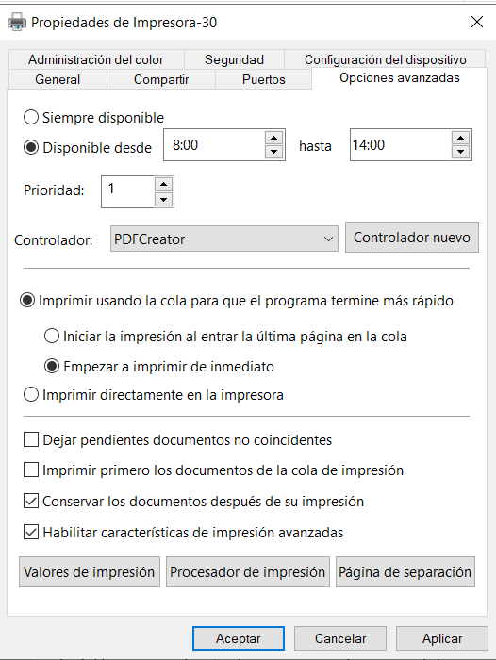Desde **Propiedades de la impresora>Pestaña Opciones avanzadas**
    - La impresora estará disponible de 08:00 a

14:00.

* + - Se conservará una copia de los documentos después de imprimirlos.

**86**

# 1. Gestión de Impresoras

### Propiedades de Impresora: Opciones Avanzadas

#### ACTIVIDAD

##### Gestionar particularmente las propiedades de cada trabajo de impresión.

* + - Es necesario que el usuario que realice la operación disponga de los permisos **Control total** o **Administrar documentos**.

###### Desde la Impresora>botón derecho> Ver lo que se está imprimiendo, abriendo la cola de impresión.

* + - Seleccionar el documento para el que realizar la tarea.
    - 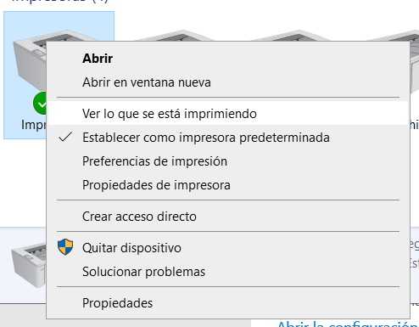Desde el menú **Documento>Propiedades**
    - Desde la **pestaña General** se puede personalizar

la forma de gestionar el trabajo. **87**

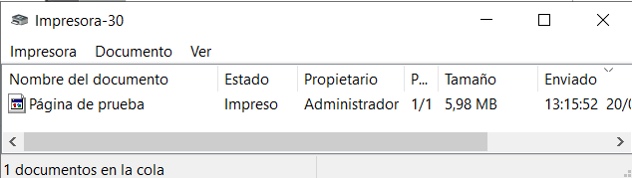

# 1. Gestión de Impresoras

### Propiedades de Impresora: Puertos

#### ACTIVIDAD

##### Redirigir trabajos de impresión a un dispositivo de red.

###### Desde la Impresora>botón derecho> Propiedades de la impresora.

* + - Desde la **pestaña Puertos**.
    - Botón **Agregar puerto…**
    - Hacer clic en **Local port**
    - Hacer clic en **Puerto nuevo…**
    - Escribir el nombre de otra impresora.
    - La nueva impresora debe utilizar el

mismo controlador de dispositivo

que la actual. **88**

# 1. Gestión de Impresoras

### Impresoras Compartidas ACTIVIDAD

##### Compartir la impresora instalada en el controlador de

**dominio:**

* + - Asignarle el nombre **Impresora-XX**
    - Definir la impresora como **predeterminada**.

###### Desde la Impresora>botón derecho>Propiedades de la

**impresora>Compartir.**

* + - Activar “***Presentar trabajos de impresión en equipos cliente***” permite que el controlador de dominio únicamente establezca la conexión del cliente con la impresora, sin procesar el trabajo de impresión.
    - Activar **“Mostrar lista en el directorio”** permite que los equipos **89**

cliente encuentren la impresora en el directorio.

# 1. Gestión de Impresoras

### Impresoras Compartidas ACTIVIDAD

* + Crear un nuevo grupo de seguridad local “**gl-impresion**”, cuyos

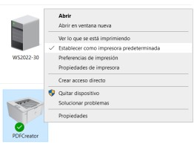miembros serán los grupos globales **grp-almacen** y **grp-direccion**, que estarán autorizados para **imprimir** en la impresora.

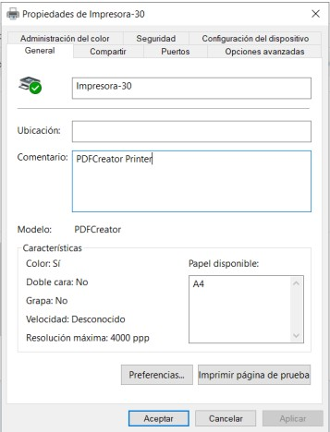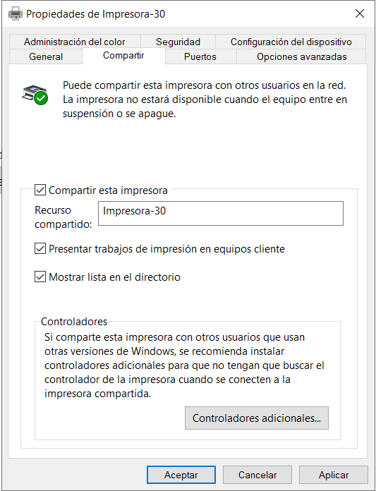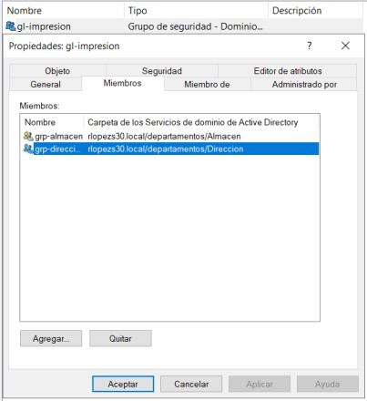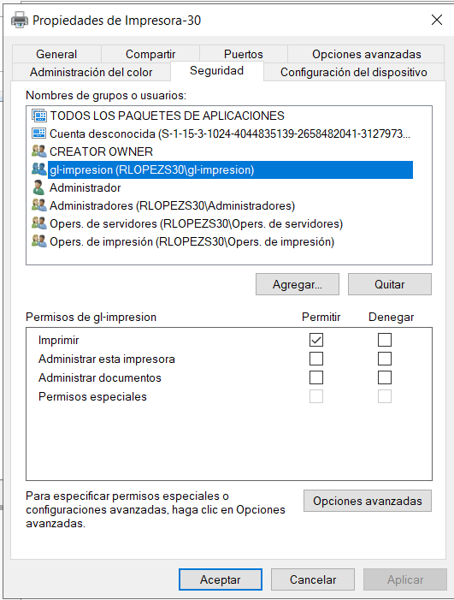

**90**

# 1. Gestión de Impresoras

### Impresoras Compartidas ACTIVIDAD

**91**

# 1. Gestión de Impresoras

### Administración de Impresión

* + 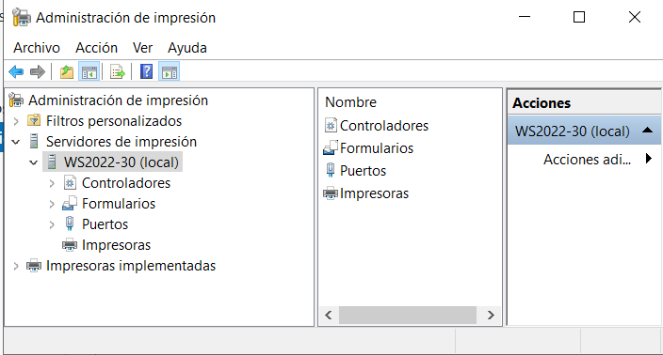Desde **Servidores de impresión > servidor** aparecen cuatro subcategorías: **controladores**, **formularios**, **puertos** e **impresoras**.

**92**

# 1. Gestión de Impresoras

### Administración de Impresión: Controladores

* + Si la impresora está correctamente instalada y configurada de forma local en el servidor, ya dispondremos de los controladores necesarios para imprimir de forma local.
  + 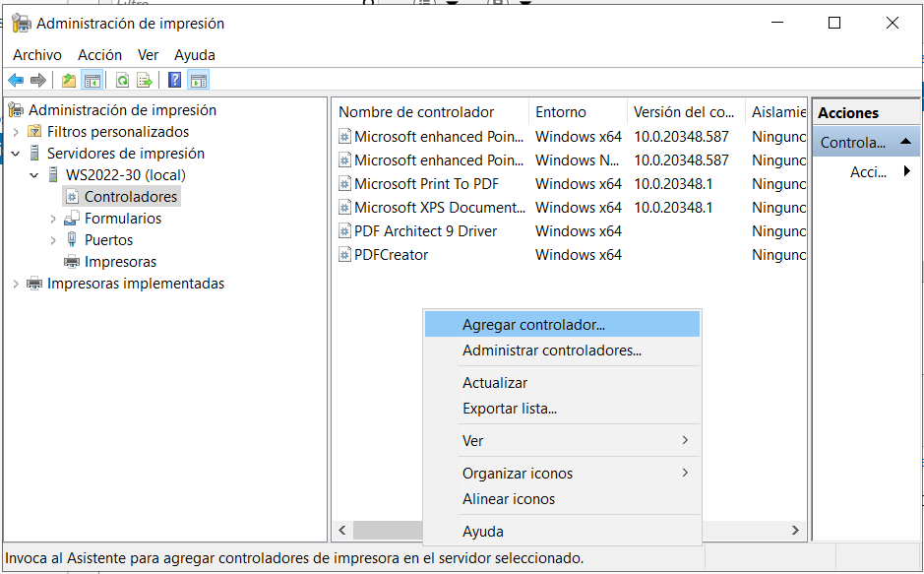Si almacenamos también los controladores para los diferentes sistemas operativos del lado cliente que vayamos a tener en nuestra red, no necesitaremos el disco de la impresora para instalarlos de forma local cuando la configuremos en dichos equipos cliente.
  + Para ello, desde **Controladores >**

**Agregar controlador…**

**93**

# 1. Gestión de Impresoras

### Instalación de Impresoras en Equipos Cliente

**ACTIVIDAD**

##### Instalar la impresora del dominio Impresora-XX en los equipos cliente.

* + - Iniciamos sesión en un equipo cliente Windows con una **cuenta de usuario que tenga permisos** para imprimir.
    - Desde **Panel de Control** > **Ver dispositivos e impresoras** > **Agregar una impresora**.
    - 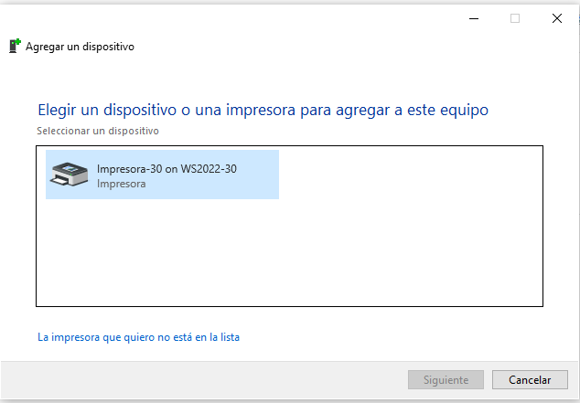Desde **el asistente para agregar impresoras**, aparecerán todas las impresoras accesibles desde el sistema.

###### Seleccionamos la impresora que hemos 94

**instalado en el servidor**.

# 1. Gestión de Impresoras

### Instalación de Impresoras en Equipos Cliente ACTIVIDAD

* + **Seleccionamos** la impresora y pulsamos en **Siguiente.**
  + 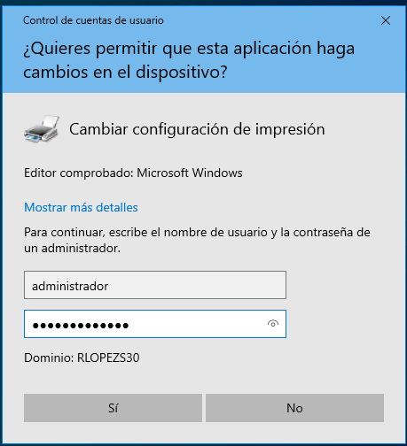**Necesitamos privilegios administrativos** para añadir la impresora en el equipo cliente: escribimos las credenciales de una cuenta con el nivel adecuado.

**95**

# 1. Gestión de Impresoras

### Instalación de Impresoras en Equipos Cliente ACTIVIDAD

* + Aparece un **mensaje de error** informando de que no se encuentra

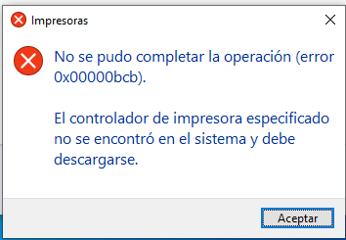el controlador de la impresora y que deberá descargarse.

* + Como el equipo es miembro del dominio, **comienza automáticamente la descarga desde el servidor**.
  + 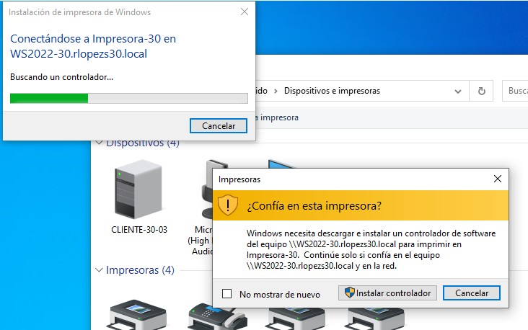Se muestra un **aviso** que nos pregunta si queremos instalar el controlador que se está descargando.

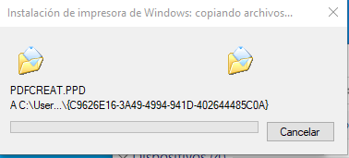**96**

# 1. Gestión de Impresoras

### Instalación de Impresoras en Equipos Cliente ACTIVIDAD

* + El asistente nos informará de que la

impresora **se ha agregado correctamente**

y podemos **imprimir una página de prueba**.

* + 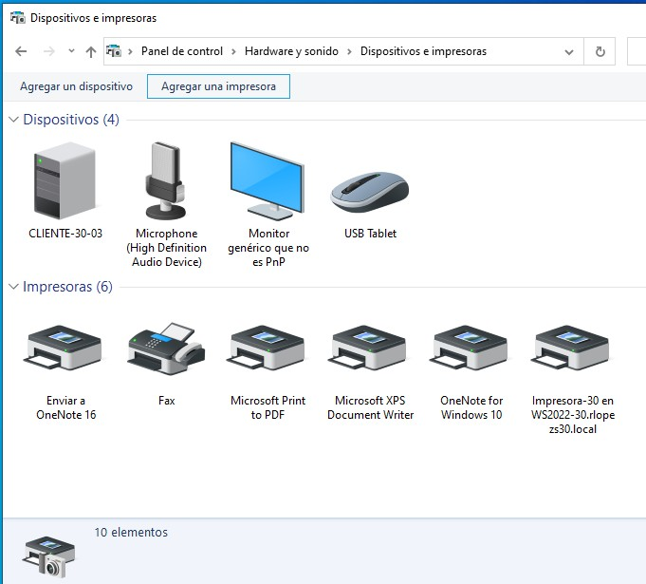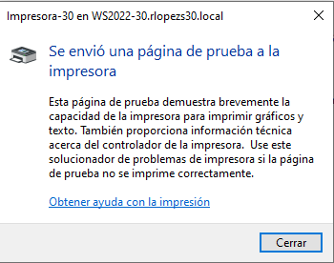En la ventana de **Dispositivos e impresoras** vemos la nueva impresora lista para ser utilizada.

**97**